客户名称Customers
产品名称Sample Name | X2安规电容器
JURCC规格  OurSpecifications | 473K310VAC P15 L15 D1(17*5*11.5)JURCC黄壳
JURCC料号  Our Part Number | JUR00050
客户规格
Cus Specifications
客户料号  Cus Part Number | 
送样日期DATE | 2022-04-02
我司承认章Confirmation
客户承认章Confirmation
JURCC广东捷威电子有限公司
GUANG DONG JURCC ELECTRONICS CO; LTD.
地址:广东省东莞市厚街镇下汴富民路26号智诚产业园A栋
技术支持：13669874411（陈工）

1.特别声明:本产品只能用于跨接电路抑制电源电磁干扰,其跨接两点间的额定电压≤310VAC;
频率:50-60HZ,如果用在非跨接电路而导致产品损坏以及其它损失本公司不负任何责任!
不可用于阻容降压电路;阻容降压电路使用时:我司有专门设计的阻容降压电容器(红色外壳).
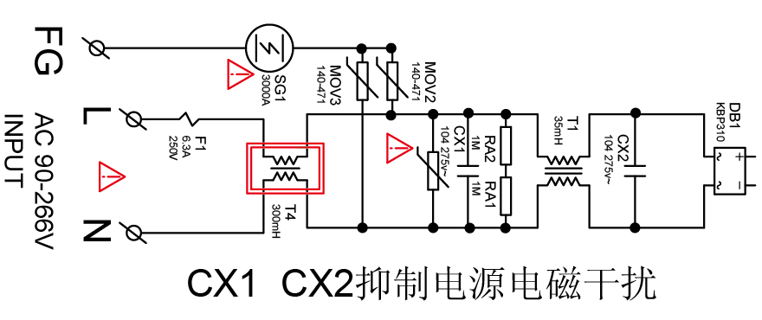
2.产品特性简介
2.1.本产品采用聚丙烯薄膜作为电介质,表面真空蒸发锌铝金属层为电极,通过卷绕等工艺制造而成.外部采用(PBT)阻燃塑胶壳体封装,并用环氧树脂灌封.我司产品外型设计紧凑适合高密度场合安装。

2.2.产品引用的标准

GB/T 2693-2001<<电子设备用固定电容器 第一部分:总规范>>.
GB/T 6346.14-2015<<抑制电源电磁干扰用固定电容器>>.
IEC60384-14:2013
GB/T2828.1-2003
以及安规认证相关国家的标准和国际标准.
3.样品描述：
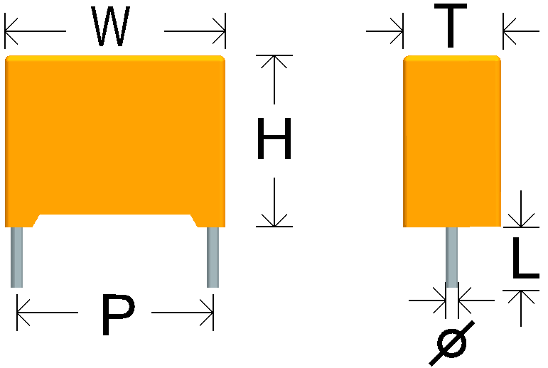

序号 | 规格型号 | 尺寸±0.5MM W*T*H | 脚距(P±0.5)MM | 脚长(L±0.5)MM | 线径φ±0.02MM | JURCC料号 | 客户料号
1 | 473K310VAC | 17*5*11.5 | 15 | 15 | 0.60 | JUR00050

4.样品印字(举例 )
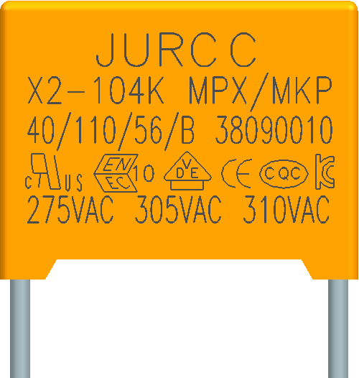
1 | JURCC | 本公司注册商标;注册号码:8448838
2 | X2 | 电容器类别
3 | 104K | 容量和误差(104=100000PF=100NF=0.1UF, K±10%)
4 | MPX/MKP | 电容器型号
5 | 40/110/56/B | 40/110/56(气候类别,下限类别温度为-40度;上限类别温度为110度;稳态湿热天数为56天);B(有焰燃烧等级)
6 | 38090010 | 生产周期代码(是变化的);3表示2013年;8表示8月(10月用A表示;11月用B表示;12月用C表示.);09表示9日;0010是系统流水号码.
7 |  | 美国UL:（Underwriter Laboratories Inc.）美国保险商实验室  和CSA加拿大联合认证标志
8 |  | 欧洲标准电器认证  ENEC: (European Norms Electrical Certification)
9 |  | 德国VDE:德国电子电气与信息技术工程师协会（Verband Deutscher Elektrotechniker）
10 |  | CE:是法文“Conformit é Europ é ene”的缩写，意为“符合欧洲 (标准)”。 英文意思为 “European Conformity
11 |  | 中国CQC:中国质量认证中心自愿性认证
12 |  | CB:国际电工委员会（ＩＥＣＥＥ）全球性互认制度
13 |  | Korea Testing Certification (KTC)韩国机械电气电子试验研究院
14 | 275VAC 305VAC 310VAC | 电容器额定工作电压（CQC额定电压310VAC,其它国家275VAC 305VAC 310VAC）

5.认证证书号码：
序号 | 标识 | 认证证书号码
1 |  | E343072
2 |  | 40034920
3 |  | E/EC4128151222066
4 |  | CQC12001069051
5 |  | CN22722
6 |  | HU03030-16006B 104K  HU03030-16003A 334K  HU03030-16004A 105K  HU03030-16002A 305K  HU03030-16001A 505K  HU03030-16005A 106K
6.样品构造图
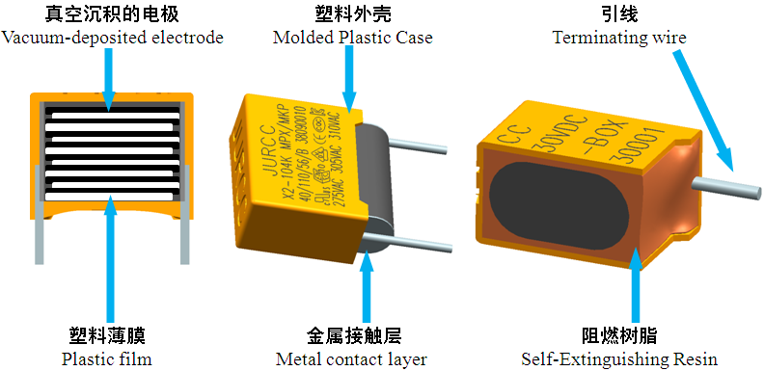

7.电性能测试：
N. | 试验项目 | 测试条件(试验方法) | 判定标准(性能要求)
1 | 容量和损耗角 | 1KHZ,1.0VDC | 容量在范围内,损耗≤0.1%
2 | 极间耐电压 | 1200VDC,1分钟；提示：请把耐压仪漏电流上限设定为最大（消除电容器加电的充电电流被耐压仪作为漏电超标而报警）等电压达到1200VDC后人工读取漏电流值（约等于0） | 无击穿和飞弧
3 | 极壳耐电压 | 2120VAC,1分钟 | 无击穿和飞弧
4 | 绝缘阻抗 | 100VDC,1分钟 | 1.C＞0.3uF时R.C＞2000S  2.C≤0.3uF时R＞6000MΩ
5 | 可焊性 | 焊料温度:235±5℃;  浸渍时间:2.0±0.5S  将电容器的引出端子浸入温度为235±5℃的熔锡中,端子浸至离本体边缘2.0±0.5MM处,采用厚度为1.5±0.5MM的绝缘板屏蔽. | 引出端子周围至少95%的面积均匀附着焊锡,且本体无可见伤痕
6 | 耐焊接热 | 焊槽温度:260±5℃  浸渍时间:10S±0.5S | 1.无可见损伤  2.电容量变化率≤5%
7 | 标志耐溶剂 | 在23℃±5℃湿度70±5%RH,把电容器放在三氯三氟乙烷和30±5%的异丙醇混合物中浸渍5±0.5MIN,用脱脂棉擦拭10次. | 标志清晰,无可见损伤
8 | 稳态湿热 | 不施加电压;  温度:40℃±2℃,  湿度:93(+2,-3)%RH,  持续时间:56天 | 1.外观无可见损伤;2.电容量变化≤±5%;  3.损耗角正切变化:≤0.008(Cr≤1.0Uf)  ≤0.005(Cr＞1.0Uf)  4. 按初始条件测试电压无击穿和飞弧  5.IR≥初始值50%
9 | 耐久性 | 电容器放在110℃±3℃的实验箱内,电容器的间隔距离不少于25MM,并施加1.25Ur电压,保持1000H.每隔一小时将电压提升为1000VAC,持续0.1S,该电压通过一个47Ω±5%的电阻器施加到每个电容器上. | 1.外观无可见损伤;2.电容量变化≤±10%;  3.损耗角正切变化:≤0.008(Cr≤1.0Uf)  ≤0.005(Cr＞1.0Uf)  4. 按初始条件测试电压无击穿和飞弧  5.IR≥初始值50%
10 | 阻燃性B | 测试的电容器应固定在最有助燃烧的火焰位置处,每个样品应在火焰中暴露一次,具体如下要求: | 测试的电容器施加火焰的时间不得超出表中规定的数据,燃烧的滴落物或落下灼热部分不应是面巾纸烧着.
  焰燃等级 | 电容器体积(立方毫米),施加火焰时间S |  | 最大燃烧时间S
  焰燃等级 | 500＜体积≤1750 | 体积＞1750 | 最大燃烧时间S
  A | 60 | 120 | 3
  B | 30 | 60 | 10
  C | 20 | 30 | 30
11 | 自然性 | 用储能电容器对被测电容器施加1.5---2.5KV（因装配体积限制的原因,该数值最小为1.5KVDC，最大的为2.5KVDC，具体可以咨询我司）的电压20次.每2次放电之间的间隔为5S. | 施加电压期间,缠绕在电容器上的纱布不被火焰燃烧
12 | 碰装或冲击 | 1000次或4000次,加速度390M/平方秒,脉冲持续时间6MS. | 1.外观无可见损伤;2.电容量变化≤±5%;  3.损耗角正切变化:≤0.008(Cr≤1.0Uf)  ≤0.005(Cr＞1.0Uf)  4. 按初始条件测试电压无击穿和飞弧  5.IR≥初始值50%
13 | 振动 | 将电容器导线焊稳和调整振动频率范围为10-55HZ,振幅为0.75MM,振动从10HZ到55HZ,然后再回到10HZ,大约1分钟,总时间为6个小时,每2个小时在相互垂直方向来回3次. | 外观无可见损伤
14 | 温度快速变化 | 电容器应承受5次温度循环.  温度循环 | 外观无可见损伤
  顺序 | ℃ | MIN
  1 | -40+0/-3 | 30
  2 | 室温 | 3
  3 | 110+3/-0 | 30
  4 | 室温 | 3
15 | 引出端强度 | 拉力试验:0.5MM＜d≤0.8MM,10N(引脚方向),10S.  弯曲试验: 0.5MM＜d≤0.8MM,5N,将电容器本体旋转到90度的位置,释放到180度相反的位置回到原点,每个方向连续进行2次弯曲. | - 引脚无可见损伤  - 电容量变化≤±5%
16 | 脉冲 | 使用储能电容器对被测电容器放电施加1.5---2.5KV（因装配体积限制的原因,该数值最小为1.5KVDC，最大的为2.5KVDC，具体可以咨询我司）间隔为2秒共24次 | 无永久性击穿和飞弧

8.温度特性曲线图
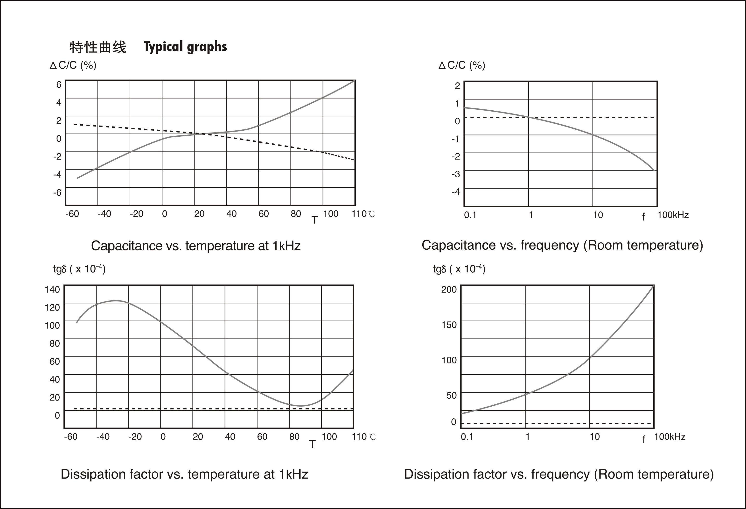
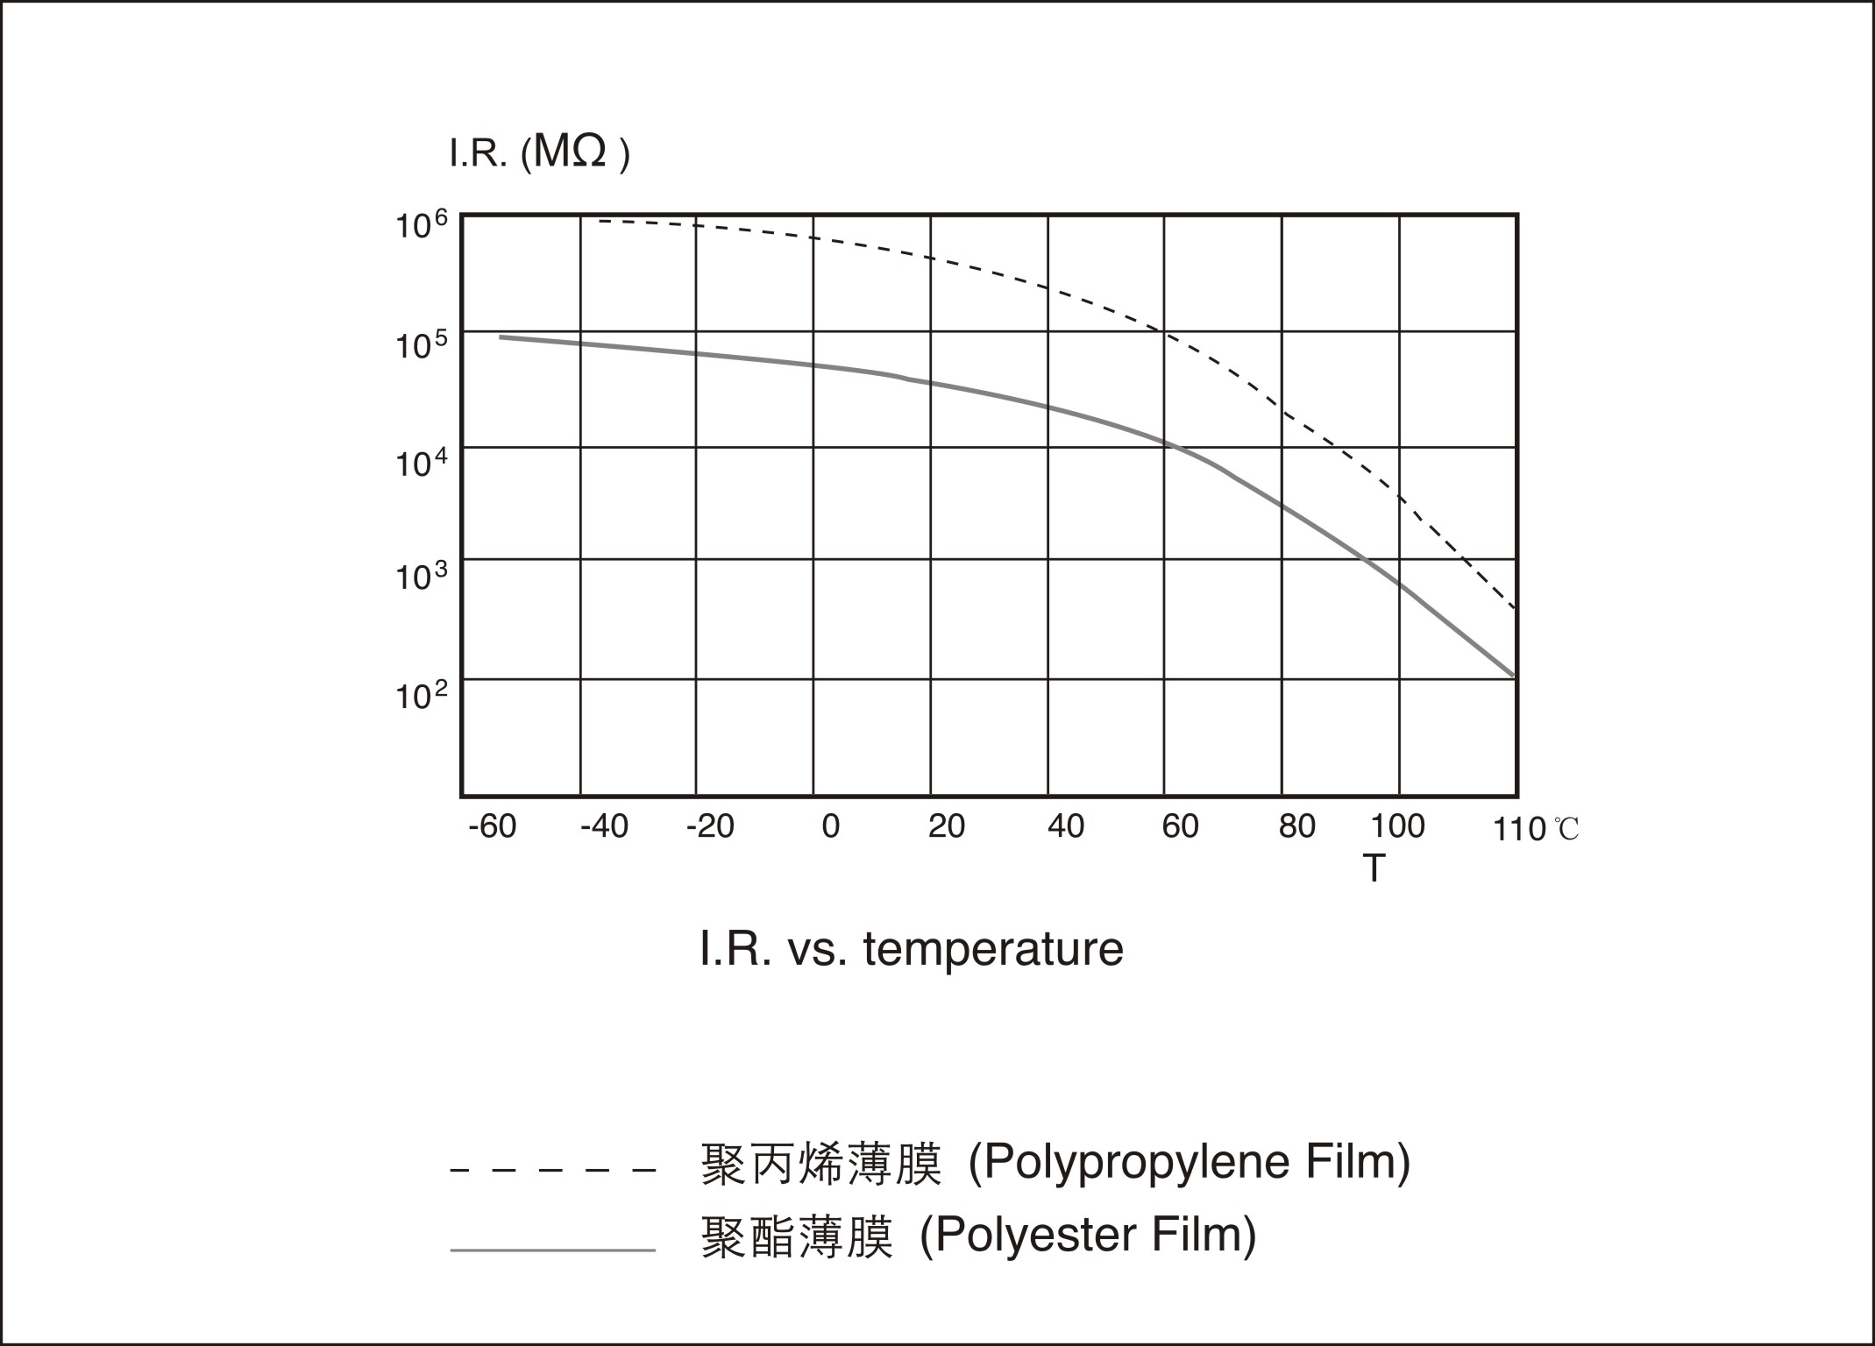
9.包装
外包装箱尺寸 内包装箱尺寸
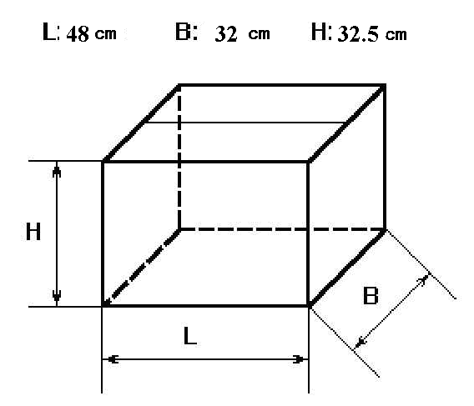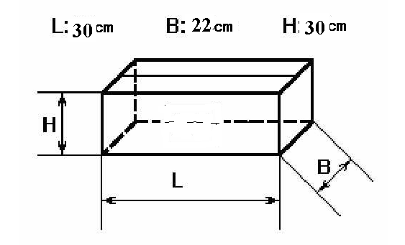
注：最小包装数量：200PCS/袋; 250PCS/袋;500PCS/袋;1000PCS/袋（由于规格脚距不同，包装数量也不同，以具体包装为准。）
10.产品标签
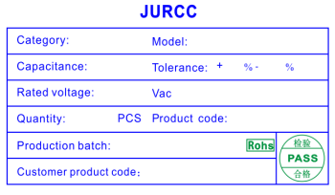

11.贮存条件和时间：
- 贮存温度及湿度：-10～40℃，25～75％RH
- 贮存时间： 一年

注意事项：薄膜电容器不适合回流焊焊接，否则产品会因热收缩导致性能问题。

